Содержание

**1. Введение**

**1.1. Цель**

**1.2. Краткая сводка возможностей**

**1.3. Определения, акронимы и сокращения**

**1.4. Краткое содержание**

2. Обзор системы

2.1. Определение типов пользователей системы

2.2. Окружение системы

2.3. Обзор вариантов использований

2.4. Нефункциональные требования

3. Детальные требования

3.1. Функциональные требования

3.2. Требования к пользовательским интерфейсам

3.3. Требования к логической структуре БД

1. Введение

**1.1. Цель**

Цель документа - представить детальное описание создаваемого приложения. Он описывает цели и возможности системы, пользователей системы, сценарии использования (пользовательские истории) и строение системы.

1.2. Краткая сводка возможностей

Программа «Электронный дневник студента» предназначена для отображения информации об учебном процессе в университете. Приложение предоставляет студенту доступ к расписанию, к информации об успеваемости и к профилю в приложении.

Администратору программа даёт возможность проставлять учащимся оценки за экзамены, составлять и редактировать расписание учебного процесса, а также редактировать состав учебных групп.

**1.3. Определения, акронимы и сокращения**

БД - База данных

**1.4. Краткое содержание**

**Во 2 главе:** определение типа пользователей, окружение системы, обзор вариантов использований и нефункциональные требования.

**В 3 главе:** описание вариантов использования, функциональные требования, требования к пользовательским интерфейсам и к логической структуре БД.

2. Обзор системы

2.1. Определение типов пользователей системы

− Студенты, пользователи приложения, которые имеют доступ к своему профилю, расписанию и информации об успеваемости в университете.

− Администраторы, пользователи приложения, у которых есть возможность проставлять баллы экзамены, создавать и редактировать группы, составлять и редактировать расписание учебного процесса.

2.2. Окружение системы

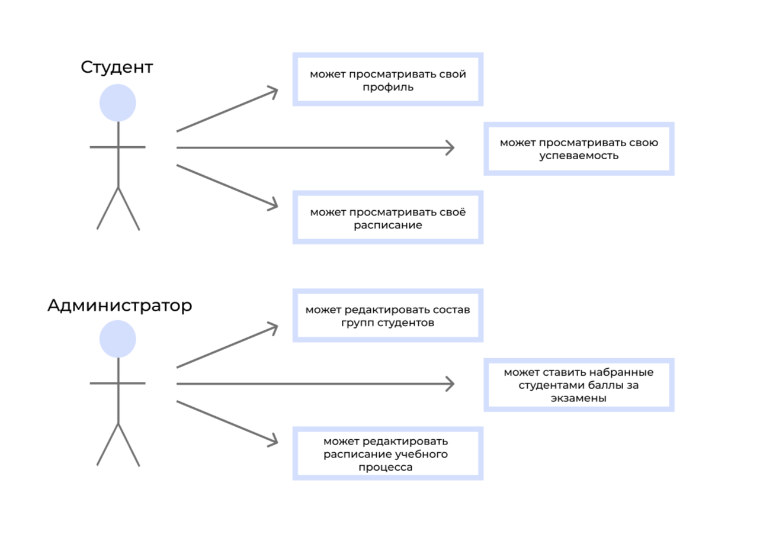

2.3. Обзор вариантов использований

− Как студент, который постоянно забывает своё расписание, я хочу иметь к нему постоянный доступ, чтобы знать когда и где проходят занятия.  
− Как студент, я хочу иметь доступ к информации о своей успеваемости, а именно знать свои баллы за экзамен/зачёт.  
− Как студент и пользователь, я хочу иметь возможность просматривать свой профиль.   
  
− Как администратор, я хочу иметь возможность составлять и редактировать расписание учащихся.  
− Как администратор, я хочу иметь возможность редактировать учебные группы.   
− Как администратор, я хочу иметь возможность проставлять набранные студентом баллы за экзамен/зачёт.

2.4. Нефункциональные требования

Программа «Электронный дневник студента» будет реализована на языке программирования C# с помощью Windows Forms и СУБД PhpMyAdmin.

3. Детальные требования

3.1. Функциональные требования

Вариант использования: Расписание.

Область действия: Приложение «Электронный дневник студента».

Действующее лицо: Студент.

Описание:

1. Студент выбирает день недели.

2. Ему высвечивается окно с расписанием занятий на выбранный день.

Вариант использования: Профиль.

Область действия: Приложение «Электронный дневник студента».

Действующее лицо: Студент.

Описание: Нажав на кнопку «Профиль студента», пользователь получает доступ к информации в своём профиле.

Вариант использования: Успеваемость студента.

Область действия: Приложение «Электронный дневник студента».

Действующее лицо: Студент.

Описание: Нажав на кнопку «Успеваемость студента», пользователь получает доступ к информации об успеваемости учащегося.

Вариант использования: Изменить состав группы.

Область действия: Приложение «Электронный дневник студента».

Действующее лицо: Администратор.

Описание: Нажав на кнопку «Изменить состав группы», администратор может добавить/удалить студента из группы.

Вариант использования: Изменить расписание.

Область действия: Приложение «Электронный дневник студента».

Действующее лицо: Администратор.

Описание: Нажав на кнопку «Изменить расписание», а затем выбрать необходимый день, администратор может редактировать расписание занятий.

Вариант использования: Редактировать оценки.

Область действия: Приложение «Электронный дневник студента».

Действующее лицо: Администратор.

Описание: Сначала выбрав необходимую группу, а затем нажав на кнопку «Редактировать оценки», администратор может проставить студентам баллы за экзамены.

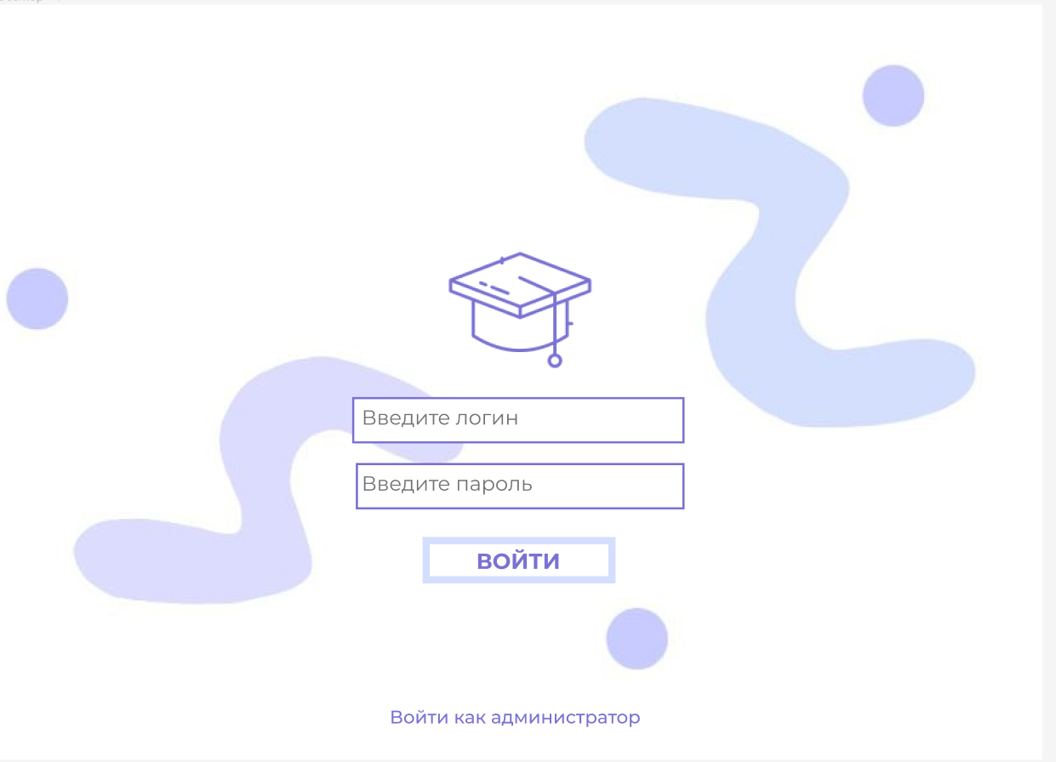3.2. Требования к пользовательским интерфейсам

Окно, открывающееся при запуске приложения.

Окно, открывающееся после входа. Здесь студент может выбрать необходимую кнопку.



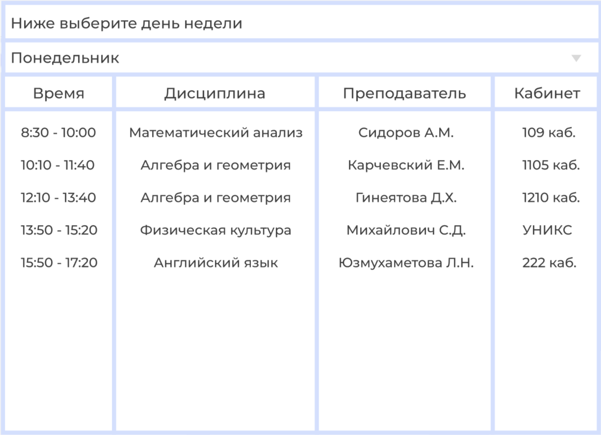

Окно, открывающееся, нажав на кнопку «Расписание». Здесь студент может выбрать нужный день недели.

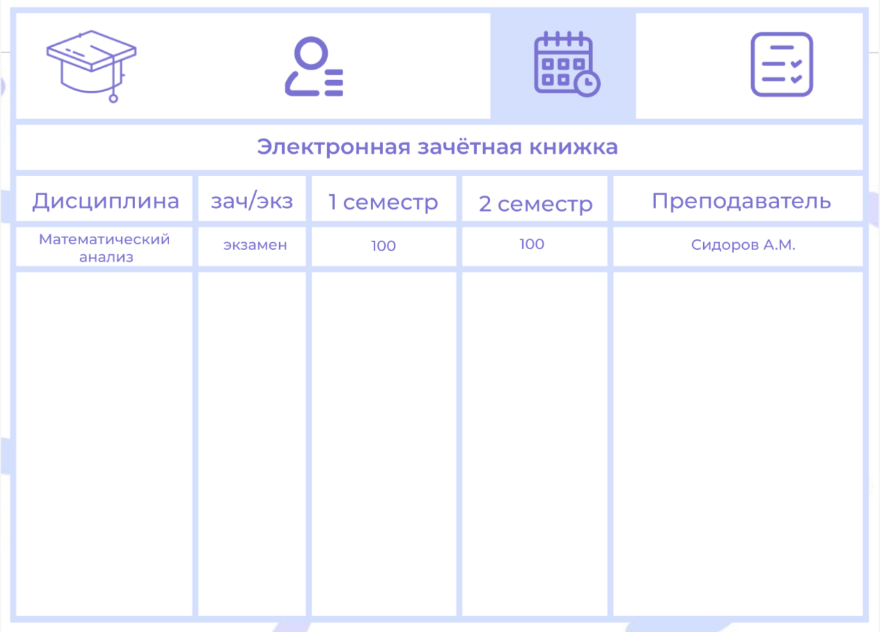

Окно, открывающееся, нажав на кнопку «Успеваемость». Здесь студент может просматривать свои баллы за экзамены в текущем семестре.

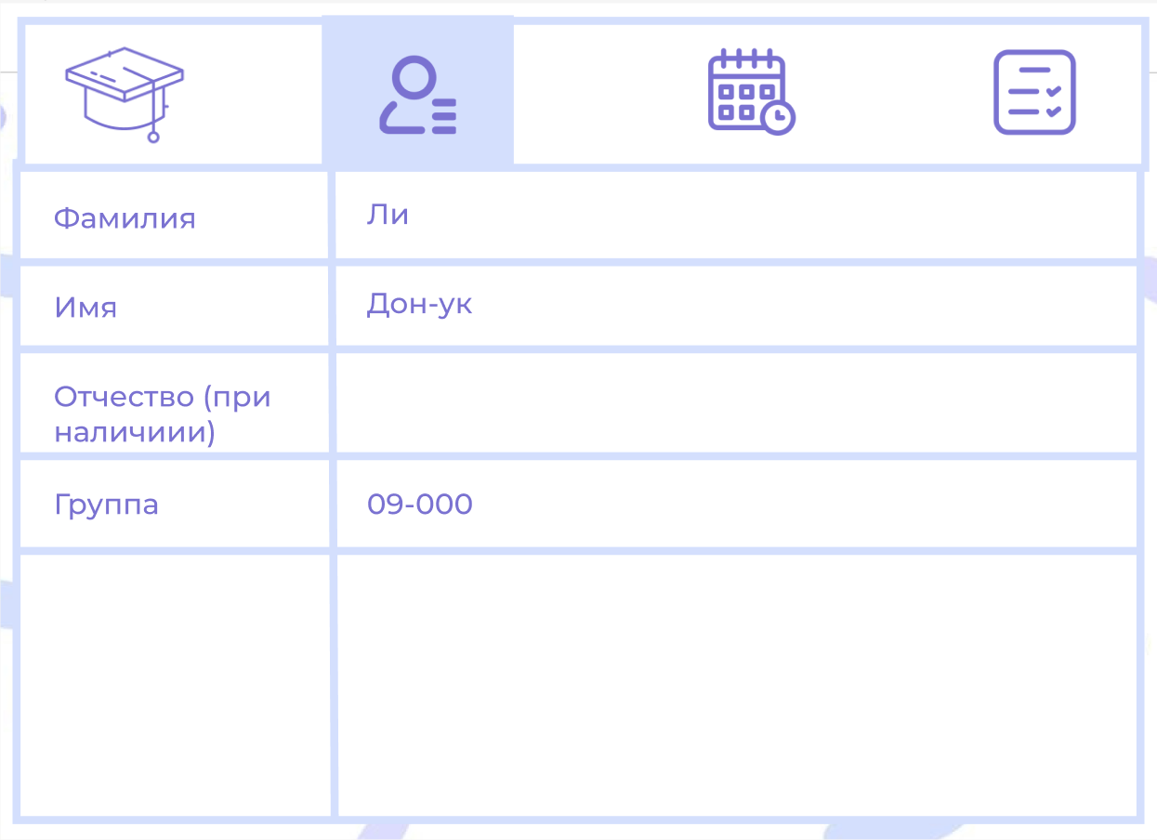

Окно, открывающееся, нажав на кнопку «Профиль».

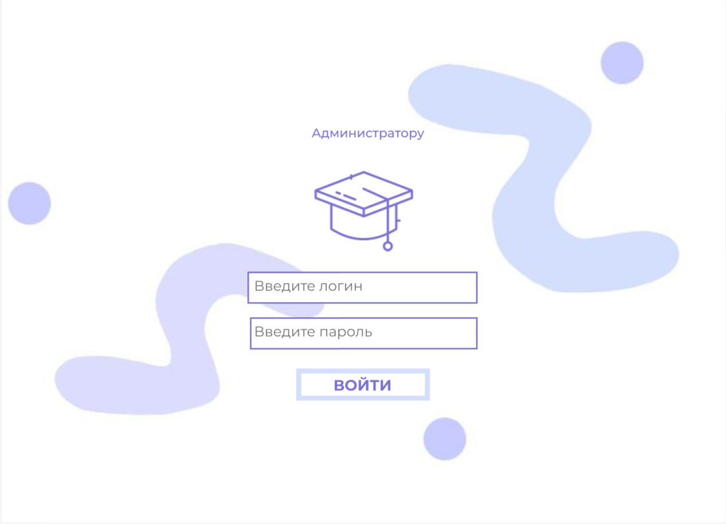

Окно, открывающееся, нажав на кнопку «Войти как администратор».



Окно, открывающееся после выбора группы. Здесь администратор может выбрать необходимую кнопку.

Окно, открывающееся, нажав на кнопку «Изменить расписание».

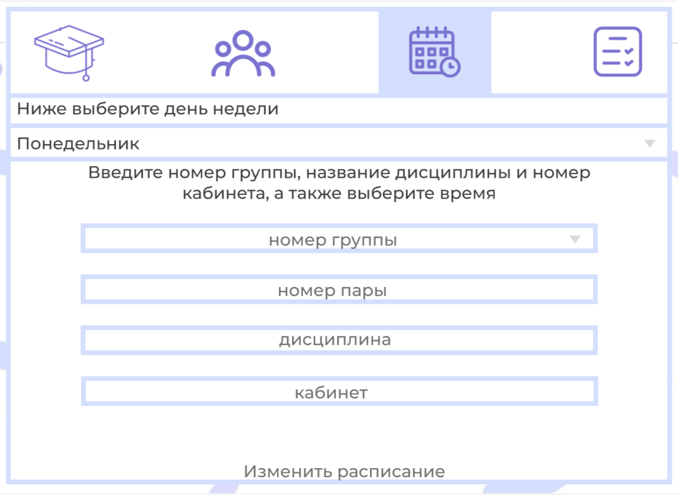

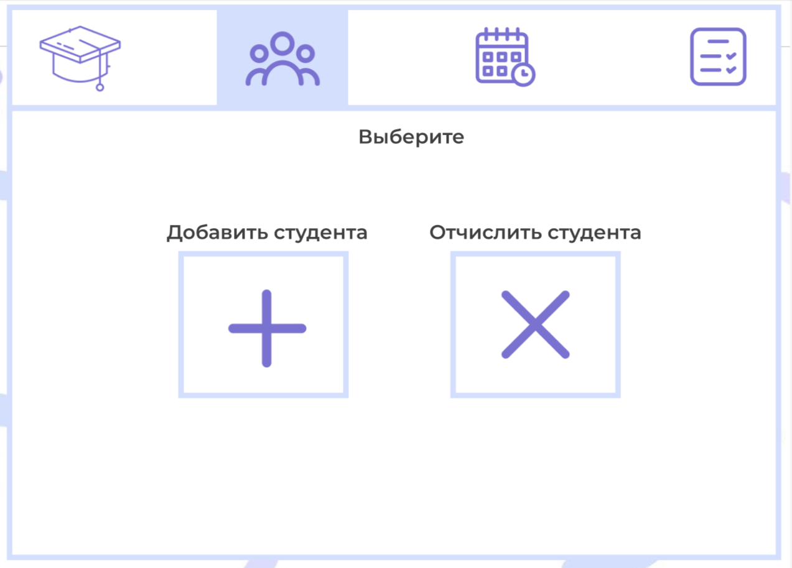

Окно, открывающееся, нажав на кнопку «Изменить состав группы». Здесь администратор может выбрать нужную кнопку.

Окно, открывающееся, нажав на кнопку «Добавить студента».

а

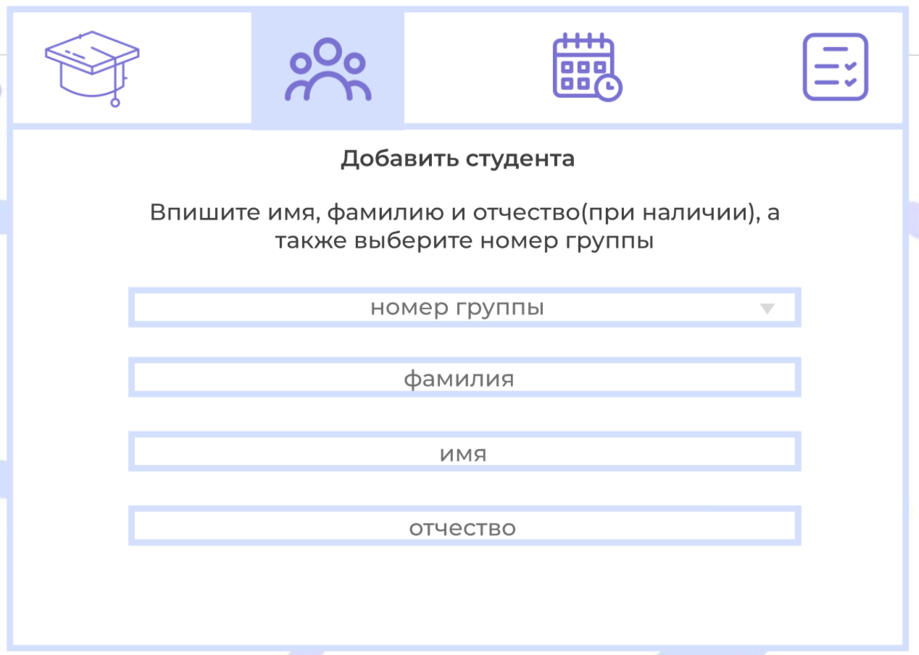

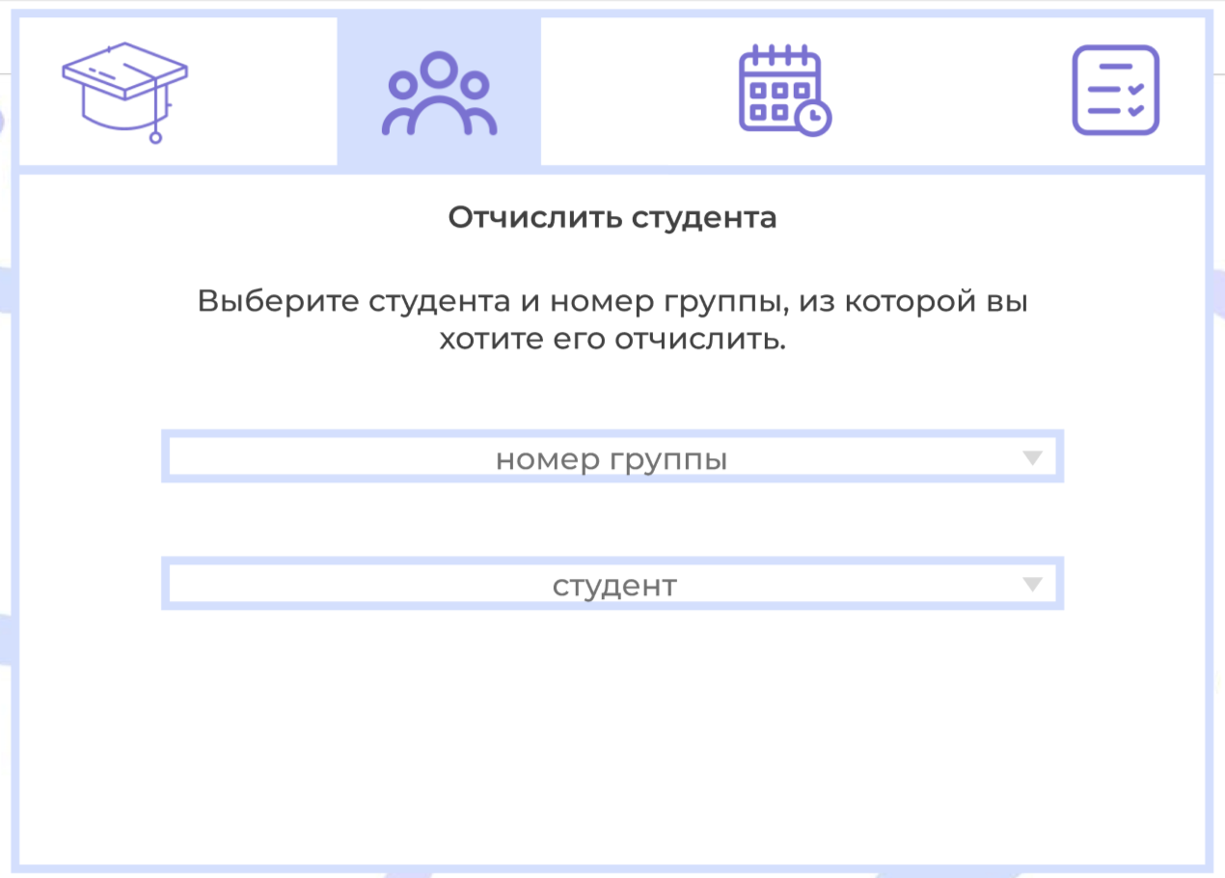

Окно, открывающееся, нажав на кнопку «Отчислить студента».

Окно, открывающееся, нажав на кнопку «Проставить оценки».

а

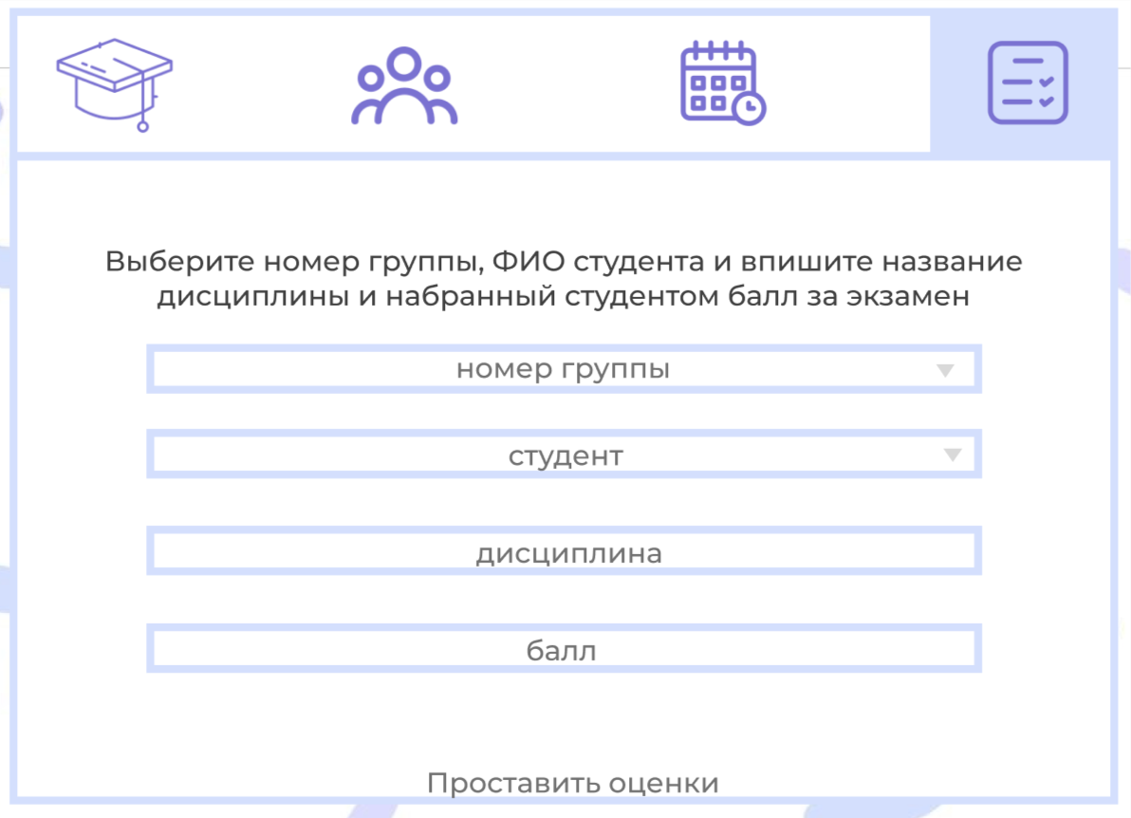

3.3. Требования к логической структуре БД

